Comune di Induno Olona
D.Lgs. 201/22 – Riordino della disciplina dei servizi pubblici di rilevanza economica
Relazione ex art. 30

Sommario
PRINCIPI GENERALI 6
Introduzione 7
I servizi a domanda individuale 7
D.Lgs. 201/22 - Oggetto 9
D.Lgs. 201/22 - Definizioni 11
D.Lgs. 148/11 – Ambiti territoriali 12
PRESENTAZIONE SERVIZI 14
Farmacia – schema relazione – natura e descrizione del servizio pubblico locale 17
Natura e descrizione del servizio pubblico locale 17
Contratto di servizio 17
Contratto di servizio - nel caso di affidamento a società in house 17
Sistema di monitoraggio - controllo 17
Farmacia – schema relazione – soggetto affidatario 19
Identificazione del soggetto affidatario 19
Identificazione del soggetto affidatario – nel caso di società partecipata 19
Farmacia – schema relazione – andamento economico 20
Andamento economico - nel caso in cui sia stato definito il PEF 20
Farmacia – schema relazione – obblighi contrattuali 24
Obblighi contrattuali 24
Impianti sportivi “Aurora” – schema relazione – natura e descrizione del servizio pubblico locale 25
Natura e descrizione del servizio pubblico locale 25
Contratto di servizio 25
Contratto di servizio - nel caso di affidamento a società in house 25
Sistema di monitoraggio - controllo 26
Impianti sportivi “Aurora” – schema relazione – soggetto affidatario 27
Identificazione del soggetto affidatario 27
Identificazione del soggetto affidatario – nel caso di società partecipata 27
Identificazione del soggetto affidatario - nel caso di affidamento a società in house providing 27
Impianti sportivi “Aurora” – schema relazione – obblighi contrattuali 28
Obblighi contrattuali 28
Impianti sportivi “Quasars” – schema relazione – natura e descrizione del servizio pubblico locale 29
Natura e descrizione del servizio pubblico locale 29
Contratto di servizio 29
Contratto di servizio - nel caso di affidamento a società in house 29
Sistema di monitoraggio - controllo 30
Impianti sportivi “Quasars” – schema relazione – soggetto affidatario 31
Identificazione del soggetto affidatario 31
Identificazione del soggetto affidatario – nel caso di società partecipata 31
Identificazione del soggetto affidatario - nel caso di affidamento a società in house providing 31
Impianti sportivi “Quasars” – schema relazione – obblighi contrattuali 32
Obblighi contrattuali 32
Impianti sportivi “ABO” – schema relazione – natura e descrizione del servizio pubblico locale 33
Natura e descrizione del servizio pubblico locale 33
Contratto di servizio 33
Contratto di servizio - nel caso di affidamento a società in house 34
Sistema di monitoraggio - controllo 34
Impianti sportivi “ABO” – schema relazione – soggetto affidatario 36
Identificazione del soggetto affidatario 36
Identificazione del soggetto affidatario – nel caso di società partecipata 36
Identificazione del soggetto affidatario - nel caso di affidamento a società in house providing 36
Impianti sportivi “ABO” – schema relazione – obblighi contrattuali 37
Obblighi contrattuali 37
Refezione scolastica – schema relazione – natura e descrizione del servizio pubblico locale 38
Natura e descrizione del servizio pubblico locale 38
Contratto di servizio 38
Contratto di servizio - nel caso di affidamento a società in house 39
Sistema di monitoraggio - controllo 39
Refezione scolastica – schema relazione – soggetto affidatario 40
Identificazione del soggetto affidatario 40
Identificazione del soggetto affidatario – nel caso di società partecipata 40
Identificazione del soggetto affidatario - nel caso di affidamento a società in house providing 40
Refezione scolastica – schema relazione – obblighi contrattuali 41
Obblighi contrattuali 41
Servizi cimiteriali – schema relazione – natura e descrizione del servizio pubblico locale 45
Natura e descrizione del servizio pubblico locale 45
Contratto di servizio 45
Contratto di servizio - nel caso di affidamento a società in house 45
Sistema di monitoraggio - controllo 45
Servizi cimiteriali – schema relazione – soggetto affidatario 46
Identificazione del soggetto affidatario 46
Identificazione del soggetto affidatario – nel caso di società partecipata 46
Identificazione del soggetto affidatario - nel caso di affidamento a società in house providing 46
Servizi cimiteriali – schema relazione – obblighi contrattuali 47
Obblighi contrattuali 47
Distribuzione gas naturale – schema relazione – natura e descrizione del servizio pubblico locale 48
Natura e descrizione del servizio pubblico locale 48
Contratto di servizio 48
Contratto di servizio - nel caso di affidamento a società in house 48
Sistema di monitoraggio - controllo 48
Distribuzione gas naturale – schema relazione – soggetto affidatario 49
Identificazione del soggetto affidatario 49
2i Rete Gas S.p.A. Sede Legale Via Alberico Albricci, 10 20122 Milano Partita IVA: 06724610966 Identificazione del soggetto affidatario – nel caso di società partecipata 49
Identificazione del soggetto affidatario - nel caso di affidamento a società in house providing 49
SERVIZI DIVERSI IN AMBITO EDUCATIVO E SCOLASTICO – schema relazione – natura e descrizione del servizio pubblico locale 50
Natura e descrizione del servizio pubblico locale 50
Contratto di servizio 50
Contratto di servizio - nel caso di affidamento a società in house 51
Sistema di monitoraggio - controllo 51
SERVIZI DIVERSI IN AMBITO EDUCATIVO E SCOLASTICO – schema relazione – soggetto affidatario 52
Identificazione del soggetto affidatario 52
Identificazione del soggetto affidatario – nel caso di società partecipata 52
Identificazione del soggetto affidatario - nel caso di affidamento a società in house providing 52
SERVIZI DIVERSI IN AMBITO EDUCATIVO E SCOLASTICO – schema relazione – obblighi contrattuali 53
Obblighi contrattuali 53
Casa di riposo e ricovero – schema relazione – natura e descrizione del servizio pubblico locale 54
Natura e descrizione del servizio pubblico locale 54
Contratto di servizio 54
Contratto di servizio - nel caso di affidamento a società in house 54
Sistema di monitoraggio - controllo 55
Casa di riposo e ricovero – schema relazione – soggetto affidatario 56
Identificazione del soggetto affidatario 56
Identificazione del soggetto affidatario – nel caso di società partecipata 56
Andamento economico - nel caso in cui sia stato definito il PEF 57
Casa di riposo e ricovero – schema relazione – obblighi contrattuali 61
Obblighi contrattuali 61
Gestione dei rifiuti urbani – schema relazione – natura e descrizione del servizio pubblico locale 62
Natura e descrizione del servizio pubblico locale 62
Contratto di servizio 62
Contratto di servizio - nel caso di affidamento a società in house 62
Gestione dei rifiuti urbani – schema relazione – soggetto affidatario 63
Identificazione del soggetto affidatario 63
Identificazione del soggetto affidatario – nel caso di società partecipata 63
Identificazione del soggetto affidatario - nel caso di affidamento a società in house providing 63
Gestione dei rifiuti urbani – schema relazione – qualità del servizio 64
Qualità del servizio 64
Gestione dei rifiuti urbani – schema relazione – obblighi contrattuali 66
Obblighi contrattuali 66

PRINCIPI GENERALI

Introduzione
L’art. 112 del Testo unico sugli enti locali (TUEL) parla solo in via indiretta dei servizi pubblici locali prevedendo che “Gli enti locali, nell'ambito delle rispettive competenze, provvedono alla gestione dei servizi pubblici che abbiano per oggetto produzione di beni ed attività rivolte a realizzare fini sociali e a promuovere lo sviluppo economico e civile delle comunità locali”.
I servizi pubblici locali si distinguono in:
- servizi finali;
- servizi strumentali.
I primi sono da considerarsi servizi pubblici dato che mirano a soddisfare, in via primaria e diretta, le esigenze sociali manifestate da una data collettività.
Si pensi, ad esempio, al servizio idrico o di spazzamento; viene, quindi, soddisfatto un bisogno individuale del cittadino-utente o, comunque, un’esigenza dell’intera comunità locale. A differenza dei servizi finali, quelli strumentali, invece, non realizzano in via immediata un bisogno sociale ma si limitano a fornire ad un settore dell’Amministrazione un dato servizio che, solo in via mediata, è funzionale alla realizzazione dell’utilità collettiva.
Il D.lgs. 2016 n. 175, recante Testo unico sulle società partecipate, all’art. 2, comma primo, lett. i) definisce i servizi pubblici locali di interesse economico generale (SIEG) come quei “servizi di interesse generale erogati o suscettibili di essere erogati dietro corrispettivo economico su un mercato”. Il medesimo articolo definisce, invece, i servizi di interesse generale (SIG) come quelle “attività di produzione e fornitura di beni o servizi che non sarebbero svolte dal mercato senza un intervento pubblico o sarebbero svolte a condizioni differenti in termini di accessibilità fisica ed economica, continuità, non discriminazione, qualità e sicurezza, che le amministrazioni pubbliche, nell'ambito delle rispettive competenze, assumono come necessarie per assicurare la soddisfazione dei bisogni della collettività di riferimento, così da garantire l'omogeneità dello sviluppo e la coesione sociale, ivi inclusi i servizi di interesse economico generale.”

I servizi a domanda individuale
Accanto ai servizi pubblici vi è una particolare categoria di attività di utilità sociale che l’Amministrazione può decidere di attivare per la soddisfazione di determinati bisogni della comunità di riferimento: è il caso dei servizi pubblici a domanda individuale.
Il decreto del Ministro dell’Interno del 31 dicembre 1983, emanato ai sensi dell’art. 6 del decreto-legge 28 febbraio 1983, n. 55, definisce tali servizi come “tutte quelle attività gestite direttamente dall'ente, poste in essere non per obbligo istituzionale, che vengono utilizzate a richiesta dell'utente e che non siano state dichiarate gratuite per legge nazionale o regionale”.
Si tratta, quindi, di servizi di utilità sociale che non sono obbligatori ma meramente facoltativi
L’elencazione di tali servizi è contenuta nel citato D.M. del 31 dicembre 1983 che fa rientrare nella già menzionata categoria le seguenti attività di utilità sociale:
- alberghi, (esclusi i dormitori pubblici), case di riposo e di ricovero;
- alberghi diurni e bagni pubblici;
- Asili nido;
- convitti, campeggi, case per vacanze, ostelli;
- colonie e soggiorni stagionali, stabilimenti termali;
- corsi extra scolastici di insegnamento di arti e sport e altre discipline, fatta eccezione per quelli espressamente previsti dalla legge;
- giardini zoologici e botanici;
- impianti sportivi: piscine, campi da tennis, di pattinaggio, impianti di risalita e simili;
- mattatoi pubblici;
- mense, comprese quelle ad uso scolastico;
- mercati e fiere attrezzati;
- parcheggi custoditi e parchimetri;
- spesa pubblica;
- servizi turistici diversi: stabilimenti balneari, approdi turistici e simili;
- spurgo di pozzi neri;
- teatri, musei, pinacoteche, gallerie, mostre e spettacoli;
- trasporti di carni macellate;
- trasporti funebri, pompe funebri e illuminazioni votive;
- uso di locali adibiti stabilmente ed esclusivamente a riunioni non istituzionali: auditorium, palazzi dei congressi e simili.

D.Lgs. 201/22 - Oggetto
Partiamo dal D.Lgs. 175/2016 “Testo unico in materia di società a partecipazione pubblica” Per trovare una continuità nel testo che ci apprestiamo ad analizzare, ovvero il D.Lgs. 201/22.
Dopo la legge sul mercato e la concorrenza del 5 agosto 2022, il Governo delegato ha avviato i lavori per il nuovo testo sui servizi pubblici locali; è interessante richiamare un estratto contenuto all’interno della norma ovvero “u) rafforzamento, attraverso la banca dati nazionale dei contratti pubblici (…) della trasparenza e della comprensibilità degli atti e dei dati concernenti la scelta del regime di gestione, ivi compreso l’affidamento in house, la regolazione negoziale del rapporto tramite contratti di servizio e il concreto andamento della gestione dei servizi pubblici locali dal punto di vista sia economico sia della qualità dei servizi d del rispetto degli obblighi di servizio pubblico.”
Il decreto legislativo 23 dicembre 2022, n. 20, recante “Riordino della disciplina dei servizi pubblici locali di rilevanza economica”, approvato dal Consiglio dei Ministri il 16 dicembre u.s. è stato pubblicato sulla Gazzetta Ufficiale n. 304 del 30 dicembre 2022. Il provvedimento, entrato in vigore il 31 dicembre 2022, è attuativo della delega di cui all’articolo 8 della legge 5 agosto 2022, n. 118 (Legge annuale per il mercato e la concorrenza 2021).
L'intervento sui servizi pubblici locali, si ricorda, costituisce un elemento di attuazione del Piano Nazionale di Ripresa e Resilienza (milestone da attuare entro il 31 dicembre 2022).
Il D.Lgs. 201/22 ha per oggetto la disciplina generale di tutti i servizi di interesse economico generale prestati a livello locale, integrando le normative di settore e, in caso di contrasto, prevalendo su di esse, nel rispetto del diritto dell'Unione Europea. Questa frase introduce una gerarchia tra le norme in materia di servizi pubblici, ponendo il d.lgs. n. 201/2022 al vertice delle fonti in materia.
Con il Decreto si intendono stabilire i principi comuni, uniformi ed essenziali, in particolare i principi e le condizioni, anche economiche e finanziarie, per raggiungere e mantenere un alto livello di qualità, sicurezza e accessibilità, la parità di trattamento nell'accesso universale e i diritti dei cittadini e degli utenti.
L’intento è anche quello di tutelare e promuovere la concorrenza, la libertà di stabilimento e la libertà di prestazione dei servizi per gli operatori economici interessati alla gestione di servizi di interesse economico generale di livello locale; oltre a quello di assicurare l’omogeneità dello sviluppo e la coesione sociale e territoriale.
I servizi di interesse economico generale di livello locale rispondono alle esigenze delle comunità di riferimento e alla soddisfazione dei bisogni dei cittadini e degli utenti, nel rispetto dei principi di sussidiarietà e proporzionalità.
L'istituzione, la regolazione e la gestione dei servizi pubblici di interesse economico generale di livello locale rispondono a principi di concorrenza, sussidiarietà, anche orizzontale, efficienza nella gestione, efficacia nella soddisfazione dei bisogni dei cittadini, sviluppo sostenibile, produzione di servizi quantitativamente e qualitativamente adeguati, applicazione di tariffe orientate a costi efficienti, promozione di investimenti in innovazione tecnologica, proporzionalità e adeguatezza della durata, trasparenza sulle scelte compiute dalle amministrazioni e sui risultati delle gestioni.
Nell'organizzazione e nella erogazione dei servizi di interesse economico generale di livello locale è assicurata la centralità del cittadino e dell'utente, anche favorendo forme di partecipazione attiva.
Il provvedimento, nel merito, detta quindi una nuova disciplina quadro sui SPL a rilevanza economica agendo su:
- organizzazione delle funzioni (possibilità per le Regioni, di rivedere gli ATO per i servizi pubblici locali a rete);
- modalità di istituzione e organizzazione dei servizi (scelta di istituzione di un servizio pubblico locale consentita solo dopo verificata impossibilità di un regime di concorrenza nel mercato);
- forma di gestione (prevede gara, società miste, in house sopra soglia con specifiche motivazioni e, aziende speciali solo per servizi non a rete);
- modalità di affidamento (ricorso alla concessione di servizi piuttosto che all’appalto, ove possibile rispetto alle caratteristiche del servizio);
- rapporti tra enti affidanti e soggetti affidatari (affidamento proporzionato al recupero investimenti, per in house non a rete limite a 5 anni; struttura del contratto di servizio; tariffe che assicurano equilibrio riducendo i costi per la collettività e promozione e sostegno alla tutela utenti).
Il decreto dispone inoltre alcune specifiche per il TPL, l’idrico, le farmacie e per i rifiuti.
È invece esclusa l’applicazione del provvedimento al servizio di distribuzione del gas naturale.

D.Lgs. 201/22 - Definizioni
L’art. 1 riporta l’oggetto del D.Lgs. 201/22, ovvero la disciplina generale dei servizi di interesse economico generale prestati a livello locale.
Approfondiamo le principali definizioni fornire all’interno del D.Lgs. 201/22, nello specifico con l’art. 2:
- «enti locali»: gli enti di cui all'articolo 2, comma 1, del testo unico delle leggi sull'ordinamento degli enti locali di cui al decreto legislativo 18 agosto 2000 n. 267, ovvero i comuni, le province, le città metropolitane, le comunità montane, le comunità isolane e le unioni di comuni;
- «enti competenti»: gli enti locali sopra richiamati, nonché gli altri soggetti competenti a regolare o organizzare i servizi di interesse economico generale di livello locale, ivi inclusi gli enti di governo degli ambiti o bacini di cui all'articolo 3-bis del decreto-legge 13 agosto 2011, n. 138, convertito, con modificazioni, dalla legge 14 settembre 2011, n. 148, e le forme associative tra enti locali previste dall'ordinamento;
- «servizi di interesse economico generale di livello locale» o «servizi pubblici locali di rilevanza economica»: i servizi erogati o suscettibili di essere erogati dietro corrispettivo economico su un mercato, che non sarebbero svolti senza un intervento pubblico o sarebbero svolti a condizioni differenti in termini di accessibilità fisica ed economica, continuità, non discriminazione, qualità e sicurezza, che sono previsti dalla legge o che gli enti locali, nell'ambito delle proprie competenze, ritengono necessari per assicurare la soddisfazione dei bisogni delle comunità locali, così da garantire l’omogeneità dello sviluppo e la coesione sociale;
- «servizi di interesse economico generale di livello locale a rete» o «servizi pubblici locali a rete»: i servizi di interesse economico generale di livello locale che sono suscettibili di essere organizzati tramite reti strutturali o collegamenti funzionali necessari tra le sedi di produzione o di svolgimento della prestazione oggetto di servizio, sottoposti a regolazione ad opera di un’autorità indipendente;
- «diritto esclusivo»: il diritto, concesso da un’autorità competente mediante una disposizione legislativa, regolamentare o amministrativa, compatibilmente con la disciplina dell'Unione europea, avente l'effetto di riservare a un unico operatore economico l'esercizio di un’attività in un ambito determinato;
- «diritto speciale»: il diritto, concesso da un’autorità competente mediante una disposizione legislativa, regolamentare o amministrativa, compatibilmente con la disciplina dell'Unione europea, avente l'effetto di riservare a due o più operatori economici l'esercizio di un’attività in un ambito determinato;
- «costi di riferimento»: indicatori di costo, che stimano le risorse necessarie alla gestione del servizio secondo criteri di efficienza, o costi benchmark;
- «tariffe»: i prezzi massimi unitari dei servizi al netto delle imposte;
- «costi efficienti»: costi di un'impresa media del settore gestita in modo efficiente ed adeguatamente dotata di mezzi e impianti per la prestazione del servizio.

D.Lgs. 148/11 – Ambiti territoriali
A tutela della concorrenza e dell'ambiente, le regioni e le province autonome di Trento e di Bolzano organizzano lo svolgimento dei servizi pubblici locali a rete di rilevanza economica definendo il perimetro degli ambiti o bacini territoriali ottimali e omogenei tali da consentire economie di scala e di differenziazione idonee a massimizzare l'efficienza del servizio e istituendo o designando gli enti di governo degli stessi.
La dimensione degli ambiti o bacini territoriali ottimali di norma deve essere non inferiore almeno a quella del territorio provinciale. Le regioni possono individuare specifici bacini territoriali di dimensione diversa da quella provinciale, motivando la scelta in base a criteri di differenziazione territoriale e socio-economica e in base a principi di proporzionalità, adeguatezza ed efficienza rispetto alle caratteristiche del servizio, anche su proposta dei comuni previa lettera di adesione dei sindaci interessati o delibera di un organismo associato e già costituito.
È fatta salva l'organizzazione di servizi pubblici locali di settore in ambiti o bacini territoriali ottimali già prevista in attuazione di specifiche direttive europee nonché ai sensi delle discipline di settore vigenti o, infine, delle disposizioni regionali che abbiano già avviato la costituzione di ambiti o bacini territoriali in coerenza con le previsioni indicate nel presente comma.
Le funzioni di organizzazione dei servizi pubblici locali a rete di rilevanza economica, compresi quelli appartenenti al settore dei rifiuti urbani, di scelta della forma di gestione, di determinazione delle tariffe all'utenza per quanto di competenza, di affidamento della gestione e relativo controllo sono esercitate unicamente dagli enti di governo degli ambiti o bacini territoriali ottimali e omogenei istituiti o designati.

PRESENTAZIONE SERVIZI

Nel richiamo di quanto previsto dal D.Lgs. 201/22 il Comune ha effettuato una ricognizione dei servizi pubblici locali a rilevanza economica e ha evidenziato i seguenti:

Tipologia servizio | Modalità gestione
Farmacie | In house non a rete
Impianti sportivi (3) | Terzi non a rete
Ristorazione scolastica | Terzi non a rete
Servizi cimiteriali | Terzi non a rete
Distribuzione di gas naturale | Terzi a rete
Gestione rifiuti urbani | Terzi a rete
Servizi diversi in ambito educativo e scolastico | Terzi a domanda individuale
Casa di riposo e ricovero | In house domanda individuale

Operando nel rispetto di quanto previsto dall’art. 30 del D.Lgs. 201/22, ovvero:
“1. I comuni o le loro eventuali forme associative, con popolazione superiore a 5.000 abitanti, nonché le città metropolitane, le province e gli altri enti competenti, in relazione al proprio ambito o bacino del servizio, effettuano la ricognizione periodica della situazione gestionale dei servizi pubblici locali di rilevanza economica nei rispettivi territori. Tale ricognizione rileva, per ogni servizio affidato, il concreto andamento dal punto di vista economico, dell'efficienza e della qualità del servizio e del rispetto degli obblighi indicati nel contratto di servizio, in modo analitico, tenendo conto anche degli atti e degli indicatori di cui agli articoli 7, 8 e 9. La ricognizione rileva altresì la misura del ricorso agli affidamenti di cui all'articolo 17, comma 3, ((secondo periodo, e)) all'affidamento a società in house, oltre che gli oneri e i risultati in capo agli enti affidanti.
2. La ricognizione di cui al comma 1 è contenuta in un'apposita relazione ed è aggiornata ogni anno, contestualmente all'analisi dell'assetto delle società partecipate di cui all'articolo 20 del decreto legislativo n. 175 del 2016. Nel caso di servizi affidati a società in house, la relazione di cui al periodo precedente costituisce appendice della relazione di cui al predetto articolo 20 del decreto legislativo n. 175 del 2016.
3. In sede di prima applicazione, la ricognizione di cui al primo periodo è effettuata entro dodici mesi dalla data di entrata in vigore del presente decreto.”
Si procede con l’analisi dei singoli servizi e l’inserimento dello sviluppo di detto lavoro all’interno di questa relazione.

Farmacia – schema relazione – natura e descrizione del servizio pubblico locale

Natura e descrizione del servizio pubblico locale
Si riporta di seguito la natura e la tipologia del servizio pubblico locale, fornendo altresì una sintetica descrizione delle caratteristiche tecniche ed economiche che lo caratterizzano rispetto alla comunità e territori serviti.
Servizio di gestione della farmacia.

Contratto di servizio
Oggetto: l’appalto ha per oggetto la gestione dei servizi della farmacia.
Data di approvazione, durata – scadenza affidamento: vedi delibera di CC 11 del 20/02/2018: proroga al 31/12/2038
Valore complessivo e su base annua del servizio affidato: non è previsto un importo
Criteri tariffari: con il nuovo statuto è competenza di giunta l'approvazione delle tariffe della casa di riposo; il resto è competenza del CdA
Principali obblighi posti a carico del gestore in termini di investimenti, qualità dei servizi, costi dei servizi per gli utenti:
Il soggetto gestore deve sviluppare il servizio nel rispetto di quanto contrattualmente previsto.

Contratto di servizio - nel caso di affidamento a società in house
Eventuale previsto impatto sulla finanza dell’Ente in relazione allo svolgimento del servizio (contributi, sovvenzioni, altro): no
Obiettivi di universalità, socialità, tutela dell’ambiente e accessibilità dei servizi, con relativi indicatori e target: no

Sistema di monitoraggio - controllo
Struttura preposta al monitoraggio - controllo della gestione ed erogazione del servizio, e relative modalità, ovvero sistema di controlli sulle società non quotate ex art. 147-quater, Tuel (descrivere tipologia, struttura e consistenza).
Il Comune si riserva di attivare, a proprie spese, indagini conoscitive (ricerche di mercato, indagini demoscopiche, “panel d’utenti”, analisi merceologiche, ecc.) finalizzate a verificare l’efficacia e l’efficienza dei servizi affidati al soggetto gestore.
Il Comune può effettuare in qualunque momento visite e ispezioni nei locali di proprietà o dati in gestione al soggetto gestore, nonché nei luoghi in cui è svolto il servizio pubblico o qualunque attività connessa.
Il comune può effettuare indagini di mercato per verificare il grado di soddisfazione dell’utenza del servizio, con spese a proprio carico.
In occasione delle ispezioni di cui sopra il Comune può effettuare campionamenti ed ogni operazione conoscitiva ivi compresa l’acquisizione di copie documentali, di relazioni, rapporti ed effettuazione di verifiche del caso, comunque relative ai servizi svolti, avvalendosi di personale esperto anche esterno alla struttura comunale.
Il soggetto gestore presta all’Ente ogni collaborazione nell’espletamento delle attività di cui sopra.

Farmacia – schema relazione – soggetto affidatario

Identificazione del soggetto affidatario
Per ciascun soggetto affidatario si procede con l’indicare i dati identificativi, l’oggetto sociale e altri elementi ritenuti utili ai fini della verifica.
Azienda speciale gestione farmacia e servizi sociosanitari, Comune di Induno Olona (VA).

Identificazione del soggetto affidatario – nel caso di società partecipata
Tipologia di partecipazione (di controllo, di controllo analogo, di controllo analogo congiunto, partecipazione diretta/indiretta, società quotata); per le società in house precisare la scadenza dell’affidamento diretto: controllo
N. quote od azioni (e % capitale sociale) possedute dal Comune, loro valore nominale, costo di acquisizione (se differente), valore della partecipazione rispetto al patrimonio netto della società: 100%
N. amministratori e/o sindaci nominati dal Comune: 3
Riconducibilità della società ad una delle categorie ex art. 4, commi 1-3, D.Lgs. n. 175/2016: non sussiste la fattispecie

Farmacia – schema relazione – andamento economico

Andamento economico - nel caso in cui sia stato definito il PEF
Valori raggiunti dagli elementi indicati nel piano economico-finanziario (PEF) del servizio, facendo riferimento: per i servizi pubblici locali non a rete, a quanto stabilito dall’Allegato 1 al decreto 31 agosto 2023 del Direttore del Ministero delle Imprese e del Made in Italy; per i servizi pubblici locali a rete, a quanto indicato nel PEF e/o nel contratto di servizio: non è definito alcun PEF
Situazione relativa all’equilibrio economico: i principali indicatori che possono essere presi in considerazione sono, ad esempio, i seguenti: EBITDA - Earnings Before Interests Taxes Depreciation and Amortization; EBIT - Earnings Before Interests and Taxes; Utile ante imposte; Utile netto; Utili netti cumulati; ROI- Return On Investment; ROS - Return On Sale; ROE - Return On Equity; Incidenza dei costi generali o indiretti; DSCR - Debt Service Coverage Ratio:
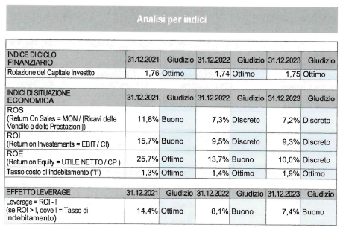
Situazione relativa all’equilibrio finanziario: è auspicabile al riguardo la costruzione ed il monitoraggio di un rendiconto finanziario prospettico o comunque di una adeguata misura del cash flow del servizio:
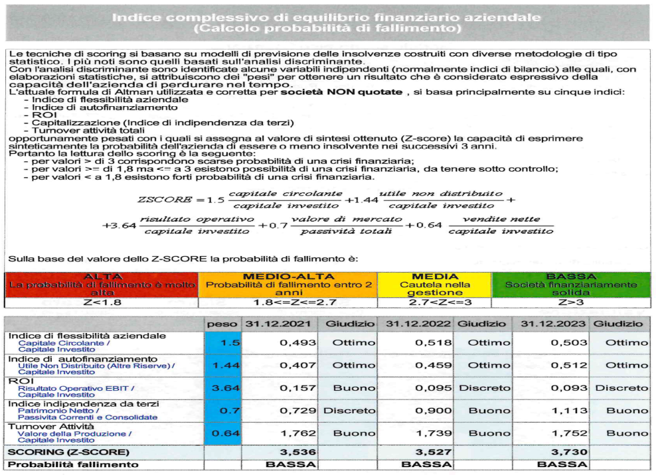

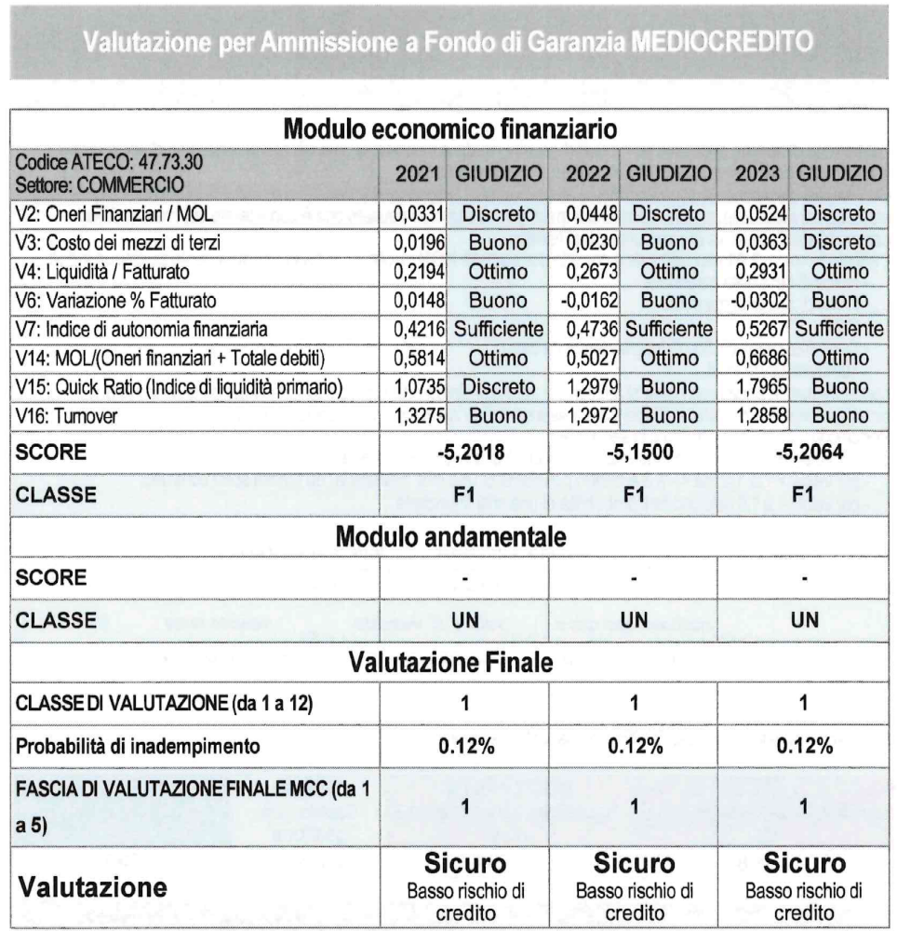
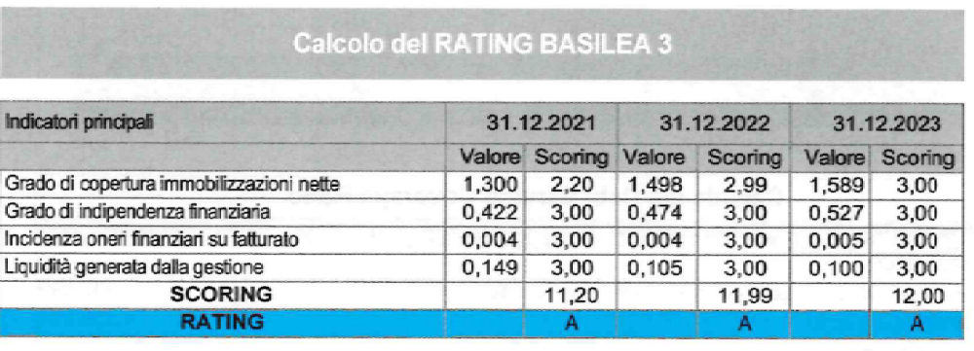
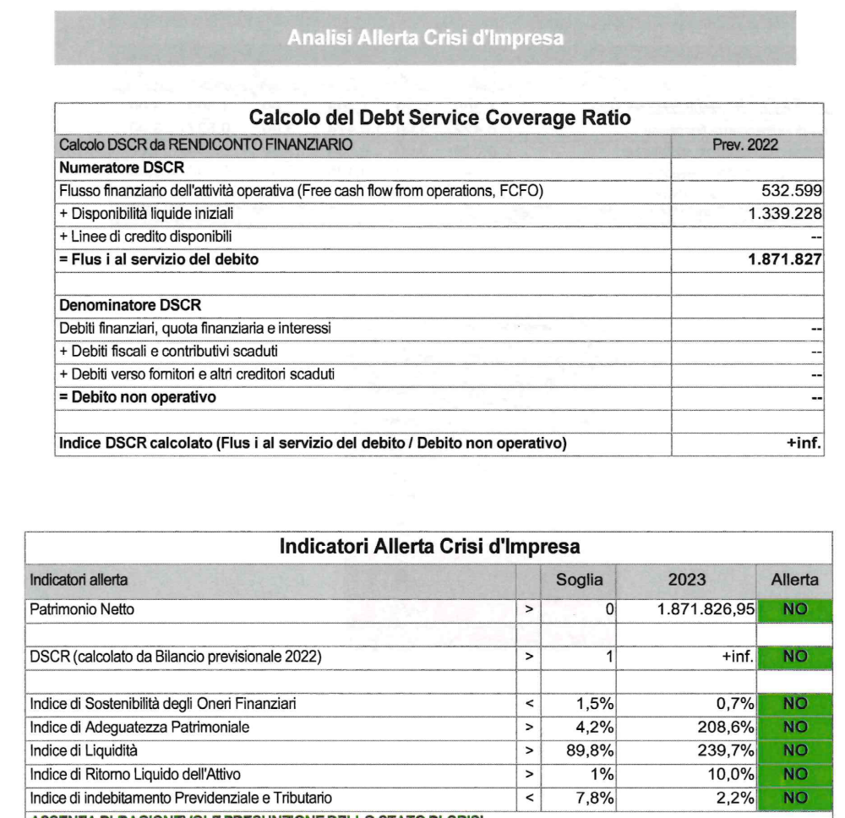

Farmacia – schema relazione – obblighi contrattuali

Obblighi contrattuali
Obiettivi previsti nel contratto di servizio | Raggiungimento
Il servizio viene svolto nel rispetto di quanto contrattualmente previsto? (Art. 3 contratto) | Sì
L’erogazione dei servizi è avvenuta con continuità? (Art. 3 contratto) | Sì
È stato rispettato il divieto di cessione e/o subappalto? (Art. 11 contratto) | Sì
È stata siglata regolare polizza? (Art. 12 contratto) | Sì
La manutenzione ordinaria degli immobili è regolarmente svolta, nei limiti di quanto contrattualmente previsto? (Art. 18 contratto) | Sì
È rispettato quanto previsto in merito al personale e al vestiario? (Art. 26 contratto) | Sì

Impianti sportivi “Aurora” – schema relazione – natura e descrizione del servizio pubblico locale

Natura e descrizione del servizio pubblico locale
Si riporta di seguito la natura e la tipologia del servizio pubblico locale, fornendo altresì una sintetica descrizione delle caratteristiche tecniche ed economiche che lo caratterizzano rispetto alla comunità e territori serviti.
Servizio di gestione impianto sportivo.

Contratto di servizio
Oggetto: la gestione dei seguenti impianti:
- Centro sportivo Via Brughiera “F. Maroni”.
- Centro sportivo di Via Porro.
- Centro sportivo di Via Andreoli.
Data di approvazione, durata – scadenza affidamento: Vedi ultima delibera di Giunta nr 68 del 9/5/23 con proroga al 31 agosto 2024
Valore complessivo e su base annua del servizio affidato: Contratto rep. N. 16 del 27/07/2016
Principali obblighi posti a carico del gestore in termini di investimenti, qualità dei servizi, costi dei servizi per gli utenti:
Il Gestore deve:
- Occuparsi degli interventi di manutenzione e pulizia così come previsto dalla convenzione.
- Assumere la custodia e sorveglianza degli impianti.
- Segnalare la necessità di interventi necessari sugli impianti.
- Farsi carico degli oneri fiscali.
- Garantire adeguato riscaldamento delle strutture.

Contratto di servizio - nel caso di affidamento a società in house
Eventuale previsto impatto sulla finanza dell’Ente in relazione allo svolgimento del servizio (contributi, sovvenzioni, altro): non ricorre la fattispecie
Obiettivi di universalità, socialità, tutela dell’ambiente e accessibilità dei servizi, con relativi indicatori e target: non ricorre la fattispecie

Sistema di monitoraggio - controllo
Struttura preposta al monitoraggio - controllo della gestione ed erogazione del servizio, e relative modalità, ovvero sistema di controlli sulle società non quotate ex art. 147-quater, Tuel (descrivere tipologia, struttura e consistenza).
È facoltà del Comune effettuare in qualsiasi momento, senza preavviso e con le modalità che riterrà opportune, controlli.

Impianti sportivi “Aurora” – schema relazione – soggetto affidatario

Identificazione del soggetto affidatario
Per ciascun soggetto affidatario si procede con l’indicare i dati identificativi, l’oggetto sociale e altri elementi ritenuti utili ai fini della verifica.

Associazione Polisportiva Aurora, C.F. 008540301239 con sede in Induno Olona (VA), Via Olimpiadi s.n..
Oggetto sociale: L’oggetto sociale dell’Associazione è l’organizzazione di attività sportive dilettantistiche aperte a tutti, la proposta costante dello sport ai ragazzi e ai giovani.

Identificazione del soggetto affidatario – nel caso di società partecipata
Tipologia di partecipazione (di controllo, di controllo analogo, di controllo analogo congiunto, partecipazione diretta/indiretta, società quotata); per le società in house precisare la scadenza dell’affidamento diretto: non sussiste la fattispecie
N. quote od azioni (e % capitale sociale) possedute dal Comune, loro valore nominale, costo di acquisizione (se differente), valore della partecipazione rispetto al patrimonio netto della società: non sussiste la fattispecie
N. amministratori e/o sindaci nominati dal Comune: non sussiste la fattispecie
Riconducibilità della società ad una delle categorie ex art. 4, commi 1-3, D.Lgs. n. 175/2016: non sussiste la fattispecie

Identificazione del soggetto affidatario - nel caso di affidamento a società in house providing
Benefici per la collettività della forma di gestione prescelta con riguardo agli investimenti, alla qualità del servizio, ai costi dei servizi per gli utenti, all’impatto sulla finanza pubblica, nonché agli obiettivi di universalità, socialità, tutela dell’ambiente e accessibilità dei servizi: non sussiste la fattispecie
La percentuale di attività svolta nei confronti dell’amministrazione affidante rispetto al totale dell’attività: non sussiste la fattispecie
Risultati economici di pertinenza dell’Ente nell’ultimo triennio: non sussiste la fattispecie
Entrate e spese, competenza e residui, dell’Ente, derivanti dall’attuazione del contratto e dall’erogazione del servizio (se diverse), nell’ultimo triennio: non sussiste la fattispecie

Impianti sportivi “Aurora” – schema relazione – obblighi contrattuali

Obblighi contrattuali
Obblighi previsti nel contratto di servizio | Raggiungimento
Il gestore opera nel rispetto del soddisfacimento degli obblighi previsti? (Art. 5 convenzione) | Sì

Impianti sportivi “Quasars” – schema relazione – natura e descrizione del servizio pubblico locale

Natura e descrizione del servizio pubblico locale
Si riporta di seguito la natura e la tipologia del servizio pubblico locale, fornendo altresì una sintetica descrizione delle caratteristiche tecniche ed economiche che lo caratterizzano rispetto alla comunità e territori serviti.
Servizio di gestione impianto sportivo.

Contratto di servizio
Oggetto: la gestione dei seguenti impianti:
- Palestra Comunale Luigi Ganna, Via Maria Croci 23.
- Palestra Don Milani, Via Campo dei Fiori 20.
Data di approvazione, durata – scadenza affidamento: Vedi ultima delibera di Giunta nr 68 del 9/5/23 con proroga al 31 agosto 2024
Valore complessivo e su base annua del servizio affidato: Contratto rep. N. 17 del 27/07/2016
Principali obblighi posti a carico del gestore in termini di investimenti, qualità dei servizi, costi dei servizi per gli utenti:
Il Gestore deve:
- Occuparsi degli interventi di manutenzione e pulizia così come previsto dalla convenzione.
- Assumere la custodia e sorveglianza degli impianti.
- Segnalare la necessità di interventi necessari sugli impianti.
- Farsi carico degli oneri fiscali.
- Garantire adeguato riscaldamento delle strutture.

Contratto di servizio - nel caso di affidamento a società in house
Eventuale previsto impatto sulla finanza dell’Ente in relazione allo svolgimento del servizio (contributi, sovvenzioni, altro): non ricorre la fattispecie
Obiettivi di universalità, socialità, tutela dell’ambiente e accessibilità dei servizi, con relativi indicatori e target: non ricorre la fattispecie

Sistema di monitoraggio - controllo
Struttura preposta al monitoraggio - controllo della gestione ed erogazione del servizio, e relative modalità, ovvero sistema di controlli sulle società non quotate ex art. 147-quater, Tuel (descrivere tipologia, struttura e consistenza).
È facoltà del Comune effettuare in qualsiasi momento, senza preavviso e con le modalità che riterrà opportune, controlli.

Impianti sportivi “Quasars” – schema relazione – soggetto affidatario

Identificazione del soggetto affidatario
Per ciascun soggetto affidatario si procede con l’indicare i dati identificativi, l’oggetto sociale e altri elementi ritenuti utili ai fini della verifica.

Associazione Sportiva Dilettantistica Quasars Induno, C.F. 95038560124 P.I. 02846880124, con sede in Induno Olona (VA) Via Alamanni n. 26.
Oggetto sociale: L’oggetto sociale dell’Associazione è l’organizzazione di attività sportive dilettantistiche aperte a tutti, la proposta costante dello sport ai ragazzi e ai giovani.

Identificazione del soggetto affidatario – nel caso di società partecipata
Tipologia di partecipazione (di controllo, di controllo analogo, di controllo analogo congiunto, partecipazione diretta/indiretta, società quotata); per le società in house precisare la scadenza dell’affidamento diretto: non sussiste la fattispecie
N. quote od azioni (e % capitale sociale) possedute dal Comune, loro valore nominale, costo di acquisizione (se differente), valore della partecipazione rispetto al patrimonio netto della società: non sussiste la fattispecie
N. amministratori e/o sindaci nominati dal Comune: non sussiste la fattispecie
Riconducibilità della società ad una delle categorie ex art. 4, commi 1-3, D.Lgs. n. 175/2016: non sussiste la fattispecie

Identificazione del soggetto affidatario - nel caso di affidamento a società in house providing
Benefici per la collettività della forma di gestione prescelta con riguardo agli investimenti, alla qualità del servizio, ai costi dei servizi per gli utenti, all’impatto sulla finanza pubblica, nonché agli obiettivi di universalità, socialità, tutela dell’ambiente e accessibilità dei servizi: non sussiste la fattispecie
La percentuale di attività svolta nei confronti dell’amministrazione affidante rispetto al totale dell’attività: non sussiste la fattispecie
Risultati economici di pertinenza dell’Ente nell’ultimo triennio: non sussiste la fattispecie
Entrate e spese, competenza e residui, dell’Ente, derivanti dall’attuazione del contratto e dall’erogazione del servizio (se diverse), nell’ultimo triennio: non sussiste la fattispecie

Impianti sportivi “Quasars” – schema relazione – obblighi contrattuali

Obblighi contrattuali
Obblighi previsti nel contratto di servizio | Raggiungimento
Il gestore opera nel rispetto del soddisfacimento degli obblighi previsti? (Art. 5 convenzione) | Sì

Impianti sportivi “ABO” – schema relazione – natura e descrizione del servizio pubblico locale

Natura e descrizione del servizio pubblico locale
Si riporta di seguito la natura e la tipologia del servizio pubblico locale, fornendo altresì una sintetica descrizione delle caratteristiche tecniche ed economiche che lo caratterizzano rispetto alla comunità e territori serviti.
Servizio di gestione impianto sportivo.

Contratto di servizio
Oggetto: la gestione del campo di calcio ubicato in Via Buccari unitamente ai relativi accessori, con diritto di passo su entrambi gli accessi di via Poretti e precisamente: spogliatoi calcio, spogliatoi arbitri, docce e servizi igienici, magazzini e lavatoi, il tutto completo di suppellettili e relativi arredi.
Data di approvazione, durata – scadenza affidamento: 31/08/2024
Valore complessivo e su base annua del servizio affidato: Contratto rep. N. 15 del 27/07/2016
Principali obblighi posti a carico del gestore in termini di investimenti, qualità dei servizi, costi dei servizi per gli utenti:
La concessionaria si impegna:
a) a gestire le strutture concesse in modo consono alla sua natura e comunque in modo da non provocare danneggiamenti;
b) a compiere, nel periodo di validità della convenzione, tutti gli interventi di manutenzione ordinaria degli impianti assegnati e delle attrezzature che si rendessero necessari per garantire la buona conservazione e il corretto utilizzo dell'area in oggetto, senza oneri a carico dell' Amministrazione Comunale.
A mero titolo esemplificativo, l'ordinaria manutenzione comprende:
- sostituzione o riparazione lampade;
- sostituzione o riparazione di vetri ed infissi;
- sostituzione o riparazione di rubinetteria;
- riparazione di piccole attrezzature ed arredi (panche, sedie);
- lavori sistematici di disinfezione degli spogliatoi e dei servizi igienici;
- imbiancature degli ambienti e verniciature di elementi in ferro;
- riparazioni di recinzioni e cancelli in ferro.
c) volturazione dei contatori per l'energia elettrica e dell'acqua per il pagamento di tutte le spese di gestione ordinaria;
d) contrazione di una polizza assicurativa per responsabilità civile per quanto riguarda la gestione complessiva della struttura per un valore complessivo garantito non inferiore a € 500.000,00;
e) segnalazione tempestiva al Comune di ogni disfunzione o guasto comunque riscontrato nel funzionamento degli impianti tecnologici, esclusi dalla competenza manutentiva della concessionaria .
La concessionaria dovrà altresì impegnarsi:
- ad assumere tutti gli oneri gestionali derivanti dall'utilizzo degli impianti dati in concessione;
- al risarcimento dei danni eventualmente arrecati alle strutture utilizzate, alle persone e cose;
- a consentire, dietro semplice richiesta, il libero accesso alle strutture del personale comunale per ragioni del proprio ufficio.
Campo di calcio Via Buccari:
- Custodia, apertura e chiusura giornaliera del campo, dei servizi e aree annesse; incluse le giornate festive;
- Pulizia giornaliera dei servizi e spogliatoi;
- Pulizia settimanale delle aree esterne, incluso il taglio dell'erba ai bordi delle medesime durante la stagione estiva e ogni qualvolta risulti necessario;
- Accensione e spegnimento degli impianti di illuminazione da effettuarsi nelle ore serali e ogni qualvolta risulti necessario;
- Taglio dell'erba, irrigazione e segnatura del campo di calcio, ogni volta che si rende necessario in relazione all'utilizzo dei medesimi.

Contratto di servizio - nel caso di affidamento a società in house
Eventuale previsto impatto sulla finanza dell’Ente in relazione allo svolgimento del servizio (contributi, sovvenzioni, altro): non ricorre la fattispecie
Obiettivi di universalità, socialità, tutela dell’ambiente e accessibilità dei servizi, con relativi indicatori e target: non ricorre la fattispecie

Sistema di monitoraggio - controllo
Struttura preposta al monitoraggio - controllo della gestione ed erogazione del servizio, e relative modalità, ovvero sistema di controlli sulle società non quotate ex art. 147-quater, Tuel (descrivere tipologia, struttura e consistenza).
È facoltà del Comune effettuare in qualsiasi momento, senza preavviso e con le modalità che riterrà opportune, controlli.

Impianti sportivi “ABO” – schema relazione – soggetto affidatario

Identificazione del soggetto affidatario
Per ciascun soggetto affidatario si procede con l’indicare i dati identificativi, l’oggetto sociale e altri elementi ritenuti utili ai fini della verifica.

Associazione Sportiva Dilettantistica A.B.O
Oggetto sociale: L’oggetto sociale dell’Associazione è l’organizzazione di attività sportive dilettantistiche, la proposta costante dello sport ai ragazzi e ai giovani.

Identificazione del soggetto affidatario – nel caso di società partecipata
Tipologia di partecipazione (di controllo, di controllo analogo, di controllo analogo congiunto, partecipazione diretta/indiretta, società quotata); per le società in house precisare la scadenza dell’affidamento diretto: non sussiste la fattispecie
N. quote od azioni (e % capitale sociale) possedute dal Comune, loro valore nominale, costo di acquisizione (se differente), valore della partecipazione rispetto al patrimonio netto della società: non sussiste la fattispecie
N. amministratori e/o sindaci nominati dal Comune: non sussiste la fattispecie
Riconducibilità della società ad una delle categorie ex art. 4, commi 1-3, D.Lgs. n. 175/2016: non sussiste la fattispecie

Identificazione del soggetto affidatario - nel caso di affidamento a società in house providing
Benefici per la collettività della forma di gestione prescelta con riguardo agli investimenti, alla qualità del servizio, ai costi dei servizi per gli utenti, all’impatto sulla finanza pubblica, nonché agli obiettivi di universalità, socialità, tutela dell’ambiente e accessibilità dei servizi: non sussiste la fattispecie
La percentuale di attività svolta nei confronti dell’amministrazione affidante rispetto al totale dell’attività: non sussiste la fattispecie
Risultati economici di pertinenza dell’Ente nell’ultimo triennio: non sussiste la fattispecie
Entrate e spese, competenza e residui, dell’Ente, derivanti dall’attuazione del contratto e dall’erogazione del servizio (se diverse), nell’ultimo triennio: non sussiste la fattispecie

Impianti sportivi “ABO” – schema relazione – obblighi contrattuali

Obblighi contrattuali
La concessionaria gestirà il servizio cassa per l'utilizzo del campo di calcio da parte di altre Associazioni e/o privati con l'emissione dei documenti di pagamento, previsti dalle normative vigenti in materia.
Gli incassi saranno interamente introitati dalla concessionaria.
La Concessionaria potrà promuovere accordi con privati, a fini di autofinanziamento, per l'esposizione di impianti pubblicitari sia all' esterno della struttura sia all' interno dì essa, nel rispetto della vigente normativa nazionale previo nulla osta comunale in ordine alle singole installazioni pubblicitarie nonché acquisizione dì ogni altra autorizzazione e assolvimento delle relative imposte.
L' Amministrazione Comunale è sollevata da ogni e qualsiasi responsabilità derivante da un non corretto utilizzo degli impianti nonché dalla violazione dì norme inerenti la sicurezza pubblica, la polizia amministrativa e gli obblighi tributari.
La concessionaria si impegna a far funzionare gli impianti alle condizioni contrattuali per tutto il periodo di concessione, salvo i casi di chiusura per forza maggiore, di norma preventivamente concordati con il Comune.

Refezione scolastica – schema relazione – natura e descrizione del servizio pubblico locale

Natura e descrizione del servizio pubblico locale
Si riporta di seguito la natura e la tipologia del servizio pubblico locale, fornendo altresì una sintetica descrizione delle caratteristiche tecniche ed economiche che lo caratterizzano rispetto alla comunità e territori serviti.
Servizio di refezione scolastica.

Contratto di servizio
Oggetto:
I servizi oggetto dell’appalto sono l’organizzazione, la gestione e la somministrazione in tutti i giorni feriali, secondo le frequenze previste dal calendario scolastico, escluso il sabato ed i giorni festivi, di un pasto giornaliero agli alunni ed al personale scolastico (docente e non docente secondo le normative vigenti) dell’asilo nido, delle scuole dell’infanzia e scuola primaria che usufruiscono della mensa scolastica nonché il riassetto dei locali di tutti i plessi scolastici interessati al servizio di refezione.
Per i bambini dell’asilo nido è prevista anche la somministrazione della merenda e di un piccolo spuntino a metà mattina.
In particolare la concessione riguarda:
- la ristorazione scolastica con alimenti derivanti parzialmente da prodotti biologici certificati, come meglio specificato negli articoli seguenti;
- la gestione tecnico-contabile informatizzata del servizio (rilevazione delle presenze giornaliere, ordine dei pasti, addebito e incasso dei pagamenti dell’utenza), tramite apposito sistema Web appartenente al Comune e accessibile alla Ditta di ristorazione, al Comune e ai destinatari del servizio stesso, per quanto di competenza.
Data di approvazione, durata – scadenza affidamento:
La durata del presente contratto è riferita al periodo dal 01.01.2023-31.12.2024.
Successivamente, alla scadenza, qualora il servizio si sia svolto in maniera soddisfacente e accertatane la convenienza, è prevista una proroga di 1 anno alle stesse condizioni con termine pertanto al 31/12/2025.
Valore complessivo e su base annua del servizio affidato:
l’offerta economica complessiva è pari a € 647.496,00 di cui € 4.208,40 relativi ai costi della sicurezza ed € 392.779,00 per il personale.
Principali obblighi posti a carico del gestore in termini di investimenti, qualità dei servizi, costi dei servizi per gli utenti:
Gli obblighi sono quelli contrattualmente previsti e declinati nel capitolato.

Contratto di servizio - nel caso di affidamento a società in house
Eventuale previsto impatto sulla finanza dell’Ente in relazione allo svolgimento del servizio (contributi, sovvenzioni, altro): non ricorre la fattispecie
Obiettivi di universalità, socialità, tutela dell’ambiente e accessibilità dei servizi, con relativi indicatori e target: non ricorre la fattispecie

Sistema di monitoraggio - controllo
Struttura preposta al monitoraggio - controllo della gestione ed erogazione del servizio, e relative modalità, ovvero sistema di controlli sulle società non quotate ex art. 147-quater, Tuel (descrivere tipologia, struttura e consistenza).
È facoltà del Comune effettuare in qualsiasi momento, senza preavviso e con le modalità che riterrà opportune, controlli presso le cucine ed i refettori, per verificare la rispondenza del servizio erogato dall’Impresa alle prescrizioni sia legislative, sia contrattuali del Capitolato e a quanto dichiarato in sede di offerta tecnica dall’Impresa medesima.
Ai fini dell’esercizio del predetto controllo, il Comune può impiegare sia personale proprio sia personale esterno incaricato specificamente per lo scopo e, eventualmente, adottare un proprio piano di controllo qualità; è inoltre facoltà disporre, senza limitazione di orario, la presenza presso la cucina centralizzata ed i refettori di un proprio incaricato.

Refezione scolastica – schema relazione – soggetto affidatario

Identificazione del soggetto affidatario
Per ciascun soggetto affidatario si procede con l’indicare i dati identificativi, l’oggetto sociale e altri elementi ritenuti utili ai fini della verifica.

CIR FOOD s.c. con sede legale in via Nobel 19 a Reggio Emilia – PIVA 00464110352.
Oggetto sociale: Servizio di refezione scolastica per alunni scuole primarie, dell’infanzia e asilo nido.

Identificazione del soggetto affidatario – nel caso di società partecipata
Tipologia di partecipazione (di controllo, di controllo analogo, di controllo analogo congiunto, partecipazione diretta/indiretta, società quotata); per le società in house precisare la scadenza dell’affidamento diretto: non sussiste la fattispecie
N. quote od azioni (e % capitale sociale) possedute dal Comune, loro valore nominale, costo di acquisizione (se differente), valore della partecipazione rispetto al patrimonio netto della società: non sussiste la fattispecie
N. amministratori e/o sindaci nominati dal Comune: non sussiste la fattispecie
Riconducibilità della società ad una delle categorie ex art. 4, commi 1-3, D.Lgs. n. 175/2016: non sussiste la fattispecie

Identificazione del soggetto affidatario - nel caso di affidamento a società in house providing
Benefici per la collettività della forma di gestione prescelta con riguardo agli investimenti, alla qualità del servizio, ai costi dei servizi per gli utenti, all’impatto sulla finanza pubblica, nonché agli obiettivi di universalità, socialità, tutela dell’ambiente e accessibilità dei servizi: non sussiste la fattispecie
La percentuale di attività svolta nei confronti dell’amministrazione affidante rispetto al totale dell’attività: non sussiste la fattispecie
Risultati economici di pertinenza dell’Ente nell’ultimo triennio: non sussiste la fattispecie
Entrate e spese, competenza e residui, dell’Ente, derivanti dall’attuazione del contratto e dall’erogazione del servizio (se diverse), nell’ultimo triennio: non sussiste la fattispecie

Refezione scolastica – schema relazione – obblighi contrattuali

Obblighi contrattuali
I locali adibiti al servizio ristorazione scolastica, gli impianti, le attrezzature, gli arredi e quant’altro in essi contenuto, sono consegnati alla ditta per tutta la durata del contratto, nello stato in cui si trovano, esclusivamente per la gestione dei servizi concessi.
Prima dell’inizio del servizio sarà formalizzata, con apposito verbale sottoscritto dalle parti, la ricognizione dello stato di conservazione dell’immobile e delle attrezzature, e la relativa consegna.
La ditta si impegna a non portare, per nessun motivo, fuori dai locali della mensa i beni avuti in consegna e di farne buon uso.
Alla scadenza la ditta è tenuta a riconsegnare i locali, e relativi arredi, impianti e attrezzature, in buono stato di conservazione e funzionamento, fatti salvi i deterioramenti prodotti dal normale uso.
La riconsegna dovrà risultare da apposito verbale redatto a cura della ditta uscente e sottoscritto dal Responsabile del Servizio comunale. Gli eventuali danni ai beni mobili ed immobili e gli eventuali ammanchi di beni di qualsiasi tipo –imputabili alla ditta –dovranno essere rispettivamente riparati o reintegrati entro 30 giorni dalla data del verbale.
Trascorso inutilmente il termine, l’amministrazione comunale avrà titolo di rivalersi sulla cauzione per un importo pari al costo di ripristino dei beni danneggiati o di mercato per quelli mancanti.
Le attrezzature e gli elettrodomestici sostituiti e quanto comunque aggiunto o realizzato dalla ditta per ottemperare a obblighi di legge, al termine del periodo contrattuale rimarranno di
proprietà del Comune.
L’I.A. dovrà garantire l’accesso agli incaricati del Comune in grado di qualificarsi in qualsiasi luogo ed ora per esercitare il controllo dell’efficienza e della regolarità dei servizi. Non è consentitol’accessoalpersonaleestraneoalserviziosenonespressamenteautorizzatodalComune.
La Ditta si impegna all’osservanza di condizioni normative e retributive non inferiori a quelle previste dai contratti collettivi di lavoro applicabili, alla data di stipula del contratto, alla categoria e nella località in cui viene prestato il servizio, nonché delle vigenti disposizioni di legge in materia di tutela della libertà e della dignità dei lavoratori. I suddetti obblighi vincolano la ditta anche nel caso in cui la stessa non aderisca ad associazioni sindacali di categoria o abbia da esse receduto. La ditta si obbliga altresì, fatto in ogni caso salvo il trattamento di miglior favore per il dipendente, a continuare ad applicare i contratti collettivi anche dopo la loro scadenza e fino alla loro sostituzione.
La ditta è tenuta al rispetto delle norme in materia di cessazione previste dal C.C.N.L. del comparto Pubblici Esercizi “Ristorazione collettiva”; è inoltre obbligata a rilevare prioritariamente, e comunque proporzionalmente al fabbisogno determinato dal presente capitolato, il personale già in servizio presso le mense scolastiche nell’anno scolastico in corso e che si renderà disponibile alla continuazione del rapporto di lavoro.
E’ obbligatorio al fine di garantire la sicurezza sui luoghi di lavoro attenersi a quanto previsto dal D.Lgs. 81/2008 e dal D.Lgs 106/2009. A tale proposito la ditta dovrà:
• comunicare il nominativo del proprio Responsabile del Servizio di Prevenzione e Protezione e degli addetti incaricati dell’attuazione delle misure di prevenzione incendi e lotta antincendio, di evacuazione dei luoghi di lavoro in caso di pericolo grave e immediato, di salvataggio, di primo soccorso e comunquedi gestione delle emergenze;
• formare il personale alla gestione dell’emergenza in caso di Primo Soccorso e Antincendio.
Al fine di individuare le misure di prevenzione da attuare per eliminare/ridurre i rischi da interferenze, la ditta aggiudicataria preseterà il “Documento Unico di Valutazione dei Rischi e Interferenze” relativo a possibili interferenze che richiedono misure preventive e protettive supplementari rispetto a quelle già a carico della ditta.
Tali misure devono essere adottate dalla ditta a propria cura e spese.
Nella base d’asta sono pertanto computati gli oneri per la sicurezza non soggetti a ribasso.
La ditta dovrà inoltre aggiornare, ogni qualvolta si renda necessario, in collaborazione con i soggetti interferenti (Comune, Istituto Comprensivo, ) il DUVRI previsto dall’art. 26 del D.Lgs. n. 81/2008.
La Ditta deve fornire a tutto il proprio personale indumenti di lavoro come prescritto dalle norme vigenti in materia di igiene (art. 42 DPR 327/1980) da indossare durante tutte le ore di servizio, dispositivi di protezione individuale come previsto dal D.Lgs. n. 81/2008 nonché apposita tessera di riconoscimento corredata di fotografia contenente le generalità del lavoratore e la denominazione del datore di lavoro.
La ditta, sia prima sia durante l’esecuzione del contratto, deve formare il proprio personale istruendolo adeguatamente sui contenuti del presente Capitolato, al fine di adeguare il servizio agli standard di qualità e di igiene in esso previsti.
La Ditta appaltatrice deve inoltre, nel corso dell'esecuzione del contratto, provvedere a mettere in atto il piano di formazione ed aggiornamento del personale alimentarista addetto al servizio come indicato al capitolo XII Reg. CE 852/2004.
In particolare tutto il personale adibito alla preparazione e distribuzione dei pasti deve essere formato professionalmente ed aggiornato sui vari aspetti della ristorazione scolastica ed in particolare sulle seguenti materie:
- Igiene degli alimenti;
- Merceologia degli alimenti;
- Tecnologia della cottura e conservazione degli alimenti e loro effetti sul valore nutrizionale;
- Controllo di qualità;
- Aspetti nutrizionali e dietetica della ristorazione collettiva;
- Pulizia e sanificazione;
- Sicurezza ed antifortunistica all’interno delle strutture di produzione e somministrazione;
- Primo Soccorso (con particolare riferimento alle tecniche di disostruzione delle vie aeree per gli addetti alla distribuzione) e prevenzione incendi.
- Inoltre la società erogatrice dei servizi di ristorazione deve garantire al proprio personale che, nell’ambito delle attività di formazione previste nel proprio sistema di gestione ambientale, siano affrontate le seguenti tematiche:
  - Alimentazione esalute
  - Alimentazione e ambiente affrontando, tra gli altri, il tema dell’opportunità di ridurre i consumi di carne anche per gli impatti ambientali causati dalle pratiche correnti di allevamento di animali
  - Caratteristiche dei prodotti alimentari in relazione al territorio di coltivazione e di produzione
  - Stagionalità deglialimenti
  - Corretta gestione deirifiuti
  - Uso dei detersivi a basso impattoambientale
  - Energia, trasporti emense
  - Diete speciali e allergeni

Ogni intervento di formazione deve essere opportunamente pianificato. La pianificazione della formazione prevista per il primo anno deve essere dichiarata nel progetto presentato in sede di gara indicando: il programma, la frequenza, il monte ore, il contenuto dei singoli interventi formativi e la qualifica del personale docente incaricato.
Il personale addetto alla distribuzione deve essere costantemente presente nel numero prestabilito presso ogni refettorio; le eventuali assenze devono essere immediatamente reintegrate con altro personale in possesso dei necessari requisiti di professionalità ed esperienza. Il Comune si riserva il diritto di chiedere alla Ditta la sostituzione del personale ritenuto non idoneo al servizio per comprovati motivi con particolare riferimento al rapporto con gli utenti e alle modalità di espletamento del servizio. In tale caso la Ditta dovrà provvedere alla sostituzione con urgenza. Dovrà avere altresì a disposizione personale qualificato ed in particolare almeno un dietista a tempo pieno presso il centro cottura che segua la preparazione dei pasti (ordinari e diete speciali) e che effettui i normali controlli. Detto professionista potrà essere contattato all’occorrenza dai competenti uffici dell’Ente e dovrà essere sempre ed immediatamente disponibile per fornire tutte le necessarie informazioni al personale preposto al controllo del servizio.
La ditta è obbligata a presentare in sede di gara il proprio organigramma aziendale con particolare riferimento al centro cottura impiegato e, prima dell’attivazione del servizio, l’elenco nominativo del personale impiegato presso ciascun refettorio, con l’indicazione per ciascuna unità di personale degli estremidel documento di riconoscimento (tipo di documento, autorità, numero e data di rilascio), di qualifica e curriculum nonché il piano di formazione previsto comprese le eventuali successive variazioni. Dovrà in particolare comunicare il nominativo dei responsabili del contratto ai sensi di quanto previsto dal successivo articolo 9.
Tale elenco, con la relativa documentazione, dovrà essere aggiornato tempestivamente con i nuovi inserimenti di personale, anche per sostituzioni temporanee.
Il predetto elenco dovrà rispettare il numero del personale e le relative qualifiche specificato in sede di gara, fermo restando che in ogni caso dovrà essere garantito un contingente minimo di risorse umane necessario a garantire gli standard di qualità e sicurezza richiesti dal presente capitolato.

Servizi cimiteriali – schema relazione – natura e descrizione del servizio pubblico locale

Natura e descrizione del servizio pubblico locale
Si riporta di seguito la natura e la tipologia del servizio pubblico locale, fornendo altresì una sintetica descrizione delle caratteristiche tecniche ed economiche che lo caratterizzano rispetto alla comunità e territori serviti.
Servizi cimiteriali.

Contratto di servizio
Oggetto: la gestione dei servizi cimiteriali di inumazione, tumulazione, esumazione ed estumulazione.
Data di approvazione, durata – scadenza affidamento: la durata della presente concessione decorrerà dal giugno del 2023 e si concluderà a giugno 2025.
Valore complessivo e su base annua del servizio affidato: l’importo contrattuale è pari a 65.880,00 IVA compresa.
Criteri tariffari: Definiti con deliberazione GC 45/2023
Principali obblighi posti a carico del gestore in termini di investimenti, qualità dei servizi, costi dei servizi per gli utenti:
- Rispetto degli impegni contrattualmente assunti.

Contratto di servizio - nel caso di affidamento a società in house
Eventuale previsto impatto sulla finanza dell’Ente in relazione allo svolgimento del servizio (contributi, sovvenzioni, altro): non ricorre la fattispecie
Obiettivi di universalità, socialità, tutela dell’ambiente e accessibilità dei servizi, con relativi indicatori e target: non ricorre la fattispecie

Sistema di monitoraggio - controllo
Struttura preposta al monitoraggio - controllo della gestione ed erogazione del servizio, e relative modalità, ovvero sistema di controlli sulle società non quotate ex art. 147-quater, Tuel (descrivere tipologia, struttura e consistenza).
È facoltà del Comune effettuare in qualsiasi momento, senza preavviso e con le modalità che riterrà opportune, controlli.

Servizi cimiteriali – schema relazione – soggetto affidatario

Identificazione del soggetto affidatario
Per ciascun soggetto affidatario si procede con l’indicare i dati identificativi, l’oggetto sociale e altri elementi ritenuti utili ai fini della verifica.

Impresa Dedil Srl con sede a Morazzone in Via Caronno Varesino, 19 P.I. 01949700122.
Oggetto sociale: ristrutturazioni, manutenzioni e riparazioni.

Identificazione del soggetto affidatario – nel caso di società partecipata
Tipologia di partecipazione (di controllo, di controllo analogo, di controllo analogo congiunto, partecipazione diretta/indiretta, società quotata); per le società in house precisare la scadenza dell’affidamento diretto: non sussiste la fattispecie
N. quote od azioni (e % capitale sociale) possedute dal Comune, loro valore nominale, costo di acquisizione (se differente), valore della partecipazione rispetto al patrimonio netto della società: non sussiste la fattispecie
N. amministratori e/o sindaci nominati dal Comune: non sussiste la fattispecie
Riconducibilità della società ad una delle categorie ex art. 4, commi 1-3, D.Lgs. n. 175/2016: non sussiste la fattispecie

Identificazione del soggetto affidatario - nel caso di affidamento a società in house providing
Benefici per la collettività della forma di gestione prescelta con riguardo agli investimenti, alla qualità del servizio, ai costi dei servizi per gli utenti, all’impatto sulla finanza pubblica, nonché agli obiettivi di universalità, socialità, tutela dell’ambiente e accessibilità dei servizi: non sussiste la fattispecie
La percentuale di attività svolta nei confronti dell’amministrazione affidante rispetto al totale dell’attività: non sussiste la fattispecie
Risultati economici di pertinenza dell’Ente nell’ultimo triennio: non sussiste la fattispecie
Entrate e spese, competenza e residui, dell’Ente, derivanti dall’attuazione del contratto e dall’erogazione del servizio (se diverse), nell’ultimo triennio: non sussiste la fattispecie

Servizi cimiteriali – schema relazione – obblighi contrattuali

Obblighi contrattuali
Obblighi previsti nel contratto di servizio | Raggiungimento
I servizi erogati rispettano quanto contrattualmente previsto? | Sì

Distribuzione gas naturale – schema relazione – natura e descrizione del servizio pubblico locale

Natura e descrizione del servizio pubblico locale
Si riporta di seguito la natura e la tipologia del servizio pubblico locale, fornendo altresì una sintetica descrizione delle caratteristiche tecniche ed economiche che lo caratterizzano rispetto alla comunità e territori serviti.
Servizio di distribuzione del gas del territorio Comunale.

Contratto di servizio
Oggetto: il diritto di porre e mantenere sotto la sede di tutte le strade nel proprio territorio una rete di tubazioni necessarie per la distribuzione del gas metano.
Data di approvazione, durata – scadenza affidamento: 25 anni dal 1.1.1998
Criteri tariffari: La concessione riguarda l'attività di distribuzione del gas, non quella di vendita. Pertanto non ci sono riferimenti a criteri tariffari
Principali obblighi posti a carico del gestore in termini di investimenti, qualità dei servizi, costi dei servizi per gli utenti:
Provvedere agli interventi di adeguamento e potenziamento della rete e rispettare gli altri adempimenti previsti nella concessione.

Contratto di servizio - nel caso di affidamento a società in house
Eventuale previsto impatto sulla finanza dell’Ente in relazione allo svolgimento del servizio (contributi, sovvenzioni, altro): non sussiste la fattispecie
Obiettivi di universalità, socialità, tutela dell’ambiente e accessibilità dei servizi, con relativi indicatori e target: non sussiste la fattispecie

Sistema di monitoraggio - controllo
Struttura preposta al monitoraggio - controllo della gestione ed erogazione del servizio, e relative modalità, ovvero sistema di controlli sulle società non quotate ex art. 147-quater, Tuel (descrivere tipologia, struttura e consistenza).

Distribuzione gas naturale – schema relazione – soggetto affidatario

Identificazione del soggetto affidatario
Per ciascun soggetto affidatario si procede con l’indicare i dati identificativi, l’oggetto sociale e altri elementi ritenuti utili ai fini della verifica.

2i Rete Gas S.p.A. Sede Legale Via Alberico Albricci, 10 20122 Milano Partita IVA: 06724610966 Identificazione del soggetto affidatario – nel caso di società partecipata
Tipologia di partecipazione (di controllo, di controllo analogo, di controllo analogo congiunto, partecipazione diretta/indiretta, società quotata); per le società in house precisare la scadenza dell’affidamento diretto: non sussiste la fattispecie
N. quote od azioni (e % capitale sociale) possedute dal Comune, loro valore nominale, costo di acquisizione (se differente), valore della partecipazione rispetto al patrimonio netto della società: non sussiste la fattispecie
N. amministratori e/o sindaci nominati dal Comune: non sussiste la fattispecie
Riconducibilità della società ad una delle categorie ex art. 4, commi 1-3, D.Lgs. n. 175/2016: non sussiste la fattispecie

Identificazione del soggetto affidatario - nel caso di affidamento a società in house providing
Benefici per la collettività della forma di gestione prescelta con riguardo agli investimenti, alla qualità del servizio, ai costi dei servizi per gli utenti, all’impatto sulla finanza pubblica, nonché agli obiettivi di universalità, socialità, tutela dell’ambiente e accessibilità dei servizi: non sussiste la fattispecie
La percentuale di attività svolta nei confronti dell’amministrazione affidante rispetto al totale dell’attività: non sussiste la fattispecie
Risultati economici di pertinenza dell’Ente nell’ultimo triennio: non sussiste la fattispecie
Entrate e spese, competenza e residui, dell’Ente, derivanti dall’attuazione del contratto e dall’erogazione del servizio (se diverse), nell’ultimo triennio: non sussiste la fattispecie.
Tipologia di affidamento: La concessione alla Induno Olona Gas Spa risale al 1967. E' stata oggetto di successive proroghe, l'ultimo stipulato il 27/01/1997. Induno Olona Gas è stata oggetto di varie acquisizioni e integrazioni fino a giungere all'attuale ragione sociale di 2 I Rete Gas Spa. La concessione è scaduta in data 31/12/2022: Induno fa parte dell'ATEM Varese Nord 1, con ente capofila la Provincia di Varese. Non essendo ancora esperite le procedure di gara, l’art. 14, c. 7 del D. Lgs 164/2000 e il comma 453 L. 232/2016 prevede che il gestore uscente resti obbligato a proseguire la gestione del servizio e al pagamento del canone previsto dal contratto sino all'individuazione del nuovo gestore.

SERVIZI DIVERSI IN AMBITO EDUCATIVO E SCOLASTICO – schema relazione – natura e descrizione del servizio pubblico locale

Natura e descrizione del servizio pubblico locale
Si riporta di seguito la natura e la tipologia del servizio pubblico locale, fornendo altresì una sintetica descrizione delle caratteristiche tecniche ed economiche che lo caratterizzano rispetto alla comunità e territori serviti.
Servizi diversi in ambito educativo e scolastico presso le scuole dell’infanzia, primarie e secondarie.

Contratto di servizio
Oggetto: Il contratto reca norme, prescrizioni ed oneri generali e determina le condizioni per l’affidamento di servizi diversi in ambito educativo e scolastico presso le scuole dell’infanzia, primarie e secondarie (es. servizio di sostegno scolastico ad alunni con disabilità e stranieri, per attività di doposcuola ecc.).
Data di approvazione, durata – scadenza affidamento: La concessione ha una durata di anni 3 (anni scolastici (aa.ss. 2021/2022, 2022/2023 e 2023/2024) con inizio dal 1 settembre 2021 e fino al 31 agosto 2024.
Valore complessivo e su base annua del servizio affidato: l’importo contrattuale ammonta a Euro 737.490,00 (diconsi euro settecentotrentanovemilacinquecentonovanta/00) di cui:
a) euro 737.490,00 per servizi;
b) euro 2.100,00 per oneri per l’attuazione dei piani di sicurezza.
L’importo contrattuale è al netto dell’I.V.A. ed è fatta salva la liquidazione finale.
Criteri tariffari: Come da deliberazione G.C n. 45/2023
Principali obblighi posti a carico del gestore in termini di investimenti, qualità dei servizi, costi dei servizi per gli utenti:
L’ Affidatario si impegna a svolgere l'attività oggetto del capitolato con piena autonomia organizzativa e gestionale nel rispetto di tutte le normative e disposizioni nazionali e regionali vigenti in materia.

Contratto di servizio - nel caso di affidamento a società in house
Eventuale previsto impatto sulla finanza dell’Ente in relazione allo svolgimento del servizio (contributi, sovvenzioni, altro): non sussiste la fattispecie
Obiettivi di universalità, socialità, tutela dell’ambiente e accessibilità dei servizi, con relativi indicatori e target: non sussiste la fattispecie

Sistema di monitoraggio - controllo
Struttura preposta al monitoraggio - controllo della gestione ed erogazione del servizio, e relative modalità, ovvero sistema di controlli sulle società non quotate ex art. 147-quater, Tuel (descrivere tipologia, struttura e consistenza).
L’Amministrazione Comunale esplica il ruolo di controllo sulla gestione del servizio. Il controllo potrà essere effettuato in qualsiasi momento senza preavviso alcuno e disponendo tutti i provvedimenti e le modalità che l’Amministrazione, avvalendosi delle figure all’uopo preposte, riterrà opportuno. Potrà inoltre disporre di provvedimenti più opportuni nell’interesse degli utenti dei servizi erogati. Per una migliore funzionalità del controllo, l’Affidatario è obbligato a fornire tutta la collaborazione necessaria agli incaricati della vigilanza. L’Amministrazione Comunale si riserva il diritto ad effettuare i necessari controlli e riscontri sull’applicazione delle normative contrattuali a tutte le figure professionali impiegate nel servizio, dipendenti e soci.

SERVIZI DIVERSI IN AMBITO EDUCATIVO E SCOLASTICO – schema relazione – soggetto affidatario

Identificazione del soggetto affidatario
Per ciascun soggetto affidatario si procede con l’indicare i dati identificativi, l’oggetto sociale e altri elementi ritenuti utili ai fini della verifica.
Progetto A. Società Cooperativa Sociale. con sede legale in Bergamo in Via Rotonda dei Mille n. 1 CAP 24122 Codice fiscale e partita IVA 01647320066, iscritta nel Repertorio Economico Amministrativo (R.E.A.) Camera di Commercio di Bergamo REA n. BG-415967.

Identificazione del soggetto affidatario – nel caso di società partecipata
Tipologia di partecipazione (di controllo, di controllo analogo, di controllo analogo congiunto, partecipazione diretta/indiretta, società quotata); per le società in house precisare la scadenza dell’affidamento diretto: non sussiste la fattispecie
N. quote od azioni (e % capitale sociale) possedute dal Comune, loro valore nominale, costo di acquisizione (se differente), valore della partecipazione rispetto al patrimonio netto della società: non sussiste la fattispecie
N. amministratori e/o sindaci nominati dal Comune: non sussiste la fattispecie
Riconducibilità della società ad una delle categorie ex art. 4, commi 1-3, D.Lgs. n. 175/2016: non sussiste la fattispecie

Identificazione del soggetto affidatario - nel caso di affidamento a società in house providing
Benefici per la collettività della forma di gestione prescelta con riguardo agli investimenti, alla qualità del servizio, ai costi dei servizi per gli utenti, all’impatto sulla finanza pubblica, nonché agli obiettivi di universalità, socialità, tutela dell’ambiente e accessibilità dei servizi: non sussiste la fattispecie
La percentuale di attività svolta nei confronti dell’amministrazione affidante rispetto al totale dell’attività: non sussiste la fattispecie
Risultati economici di pertinenza dell’Ente nell’ultimo triennio: non sussiste la fattispecie
Entrate e spese, competenza e residui, dell’Ente, derivanti dall’attuazione del contratto e dall’erogazione del servizio (se diverse), nell’ultimo triennio: non sussiste la fattispecie

SERVIZI DIVERSI IN AMBITO EDUCATIVO E SCOLASTICO – schema relazione – obblighi contrattuali

Obblighi contrattuali
Obblighi previsti nel contratto di servizio | Raggiungimento
È stata stipulata adeguata polizza? (come da capitolato) | Sì

Casa di riposo e ricovero – schema relazione – natura e descrizione del servizio pubblico locale

Natura e descrizione del servizio pubblico locale
Si riporta di seguito la natura e la tipologia del servizio pubblico locale, fornendo altresì una sintetica descrizione delle caratteristiche tecniche ed economiche che lo caratterizzano rispetto alla comunità e territori serviti.
Servizio di gestione della casa di riposo e ricovero.

Contratto di servizio
Oggetto: l’appalto ha per oggetto la gestione della casa di riposo e ricovero.
Data di approvazione, durata – scadenza affidamento: vedi delibera di CC 11 del 20/02/2018: proroga al 31/12/2038
Valore complessivo e su base annua del servizio affidato: non è previsto un importo
Criteri tariffari: con il nuovo statuto è competenza di giunta l'approvazione delle tariffe della casa di riposo; il resto è competenza del CdA
Principali obblighi posti a carico del gestore in termini di investimenti, qualità dei servizi, costi dei servizi per gli utenti:
Il soggetto gestore deve sviluppare il servizio nel rispetto di quanto contrattualmente previsto. La casa di riposo è oggetto di un contratto di comodato per cui Asfarm si impegna ad effettuare manutenzioni straordinarie fino a 80,000€ per anno

Contratto di servizio - nel caso di affidamento a società in house
Eventuale previsto impatto sulla finanza dell’Ente in relazione allo svolgimento del servizio (contributi, sovvenzioni, altro): Poiché l’A.S.Far.M., in particolare per quanto attiene ai Servizi demandati all’Area Seconda: Servizi sociali, assistenziali e sociosanitari, riveste una vocazione squisitamente sociale, il Comune s’impegna a riconoscere come costi sociali, così come indicato all’articolo 114 comma 6 del T.U.E.L. 267/2000
Obiettivi di universalità, socialità, tutela dell’ambiente e accessibilità dei servizi, con relativi indicatori e target: no

Sistema di monitoraggio - controllo
Struttura preposta al monitoraggio - controllo della gestione ed erogazione del servizio, e relative modalità, ovvero sistema di controlli sulle società non quotate ex art. 147-quater, Tuel (descrivere tipologia, struttura e consistenza).
Il Comune si riserva di attivare, a proprie spese, indagini conoscitive (ricerche di mercato, indagini demoscopiche, “panel d’utenti”, analisi merceologiche, ecc.) finalizzate a verificare l’efficacia e l’efficienza dei servizi affidati al soggetto gestore.
Il Comune può effettuare in qualunque momento visite e ispezioni nei locali di proprietà o dati in gestione al soggetto gestore, nonché nei luoghi in cui è svolto il servizio pubblico o qualunque attività connessa.
Il comune può effettuare indagini di mercato per verificare il grado di soddisfazione dell’utenza del servizio, con spese a proprio carico.
In occasione delle ispezioni di cui sopra il Comune può effettuare campionamenti ed ogni operazione conoscitiva ivi compresa l’acquisizione di copie documentali, di relazioni, rapporti ed effettuazione di verifiche del caso, comunque relative ai servizi svolti, avvalendosi di personale esperto anche esterno alla struttura comunale.
Il soggetto gestore presta all’Ente ogni collaborazione nell’espletamento delle attività di cui sopra.

Casa di riposo e ricovero – schema relazione – soggetto affidatario

Identificazione del soggetto affidatario
Per ciascun soggetto affidatario si procede con l’indicare i dati identificativi, l’oggetto sociale e altri elementi ritenuti utili ai fini della verifica.
Azienda speciale gestione farmacia e servizi sociosanitari, Comune di Induno Olona (VA).

Identificazione del soggetto affidatario – nel caso di società partecipata
Tipologia di partecipazione (di controllo, di controllo analogo, di controllo analogo congiunto, partecipazione diretta/indiretta, società quotata); per le società in house precisare la scadenza dell’affidamento diretto: controllo
N. quote od azioni (e % capitale sociale) possedute dal Comune, loro valore nominale, costo di acquisizione (se differente), valore della partecipazione rispetto al patrimonio netto della società: 100%
N. amministratori e/o sindaci nominati dal Comune: 3
Riconducibilità della società ad una delle categorie ex art. 4, commi 1-3, D.Lgs. n. 175/2016: non sussiste la fattispecie

Andamento economico - nel caso in cui sia stato definito il PEF
Valori raggiunti dagli elementi indicati nel piano economico-finanziario (PEF) del servizio, facendo riferimento: per i servizi pubblici locali non a rete, a quanto stabilito dall’Allegato 1 al decreto 31 agosto 2023 del Direttore del Ministero delle Imprese e del Made in Italy; per i servizi pubblici locali a rete, a quanto indicato nel PEF e/o nel contratto di servizio: …
Situazione relativa all’equilibrio economico: i principali indicatori che possono essere presi in considerazione sono, ad esempio, i seguenti: EBITDA - Earnings Before Interests Taxes Depreciation and Amortization; EBIT - Earnings Before Interests and Taxes; Utile ante imposte; Utile netto; Utili netti cumulati; ROI- Return On Investment; ROS - Return On Sale; ROE - Return On Equity; Incidenza dei costi generali o indiretti; DSCR - Debt Service Coverage Ratio:
Situazione relativa all’equilibrio finanziario: è auspicabile al riguardo la costruzione ed il monitoraggio di un rendiconto finanziario prospettico o comunque di una adeguata misura del cash flow del servizio:

Casa di riposo e ricovero – schema relazione – obblighi contrattuali

Obblighi contrattuali
Obiettivi previsti nel contratto di servizio | Raggiungimento
Il servizio viene svolto nel rispetto di quanto contrattualmente previsto? (Art. 3 contratto) | Sì
L’erogazione dei servizi è avvenuta con continuità? (Art. 3 contratto) | Sì
È stato rispettato il divieto di cessione e/o subappalto? (Art. 11 contratto) | Sì
È stata siglata regolare polizza? (Art. 12 contratto) | Sì
La manutenzione ordinaria degli immobili è regolarmente svolta, nei limiti di quanto contrattualmente previsto? (Art. 18 contratto) | Sì
È rispettato quanto previsto in merito al personale e al vestiario? (Art. 26 contratto) | Sì

Gestione dei rifiuti urbani – schema relazione – natura e descrizione del servizio pubblico locale

Natura e descrizione del servizio pubblico locale
Si riporta di seguito la natura e la tipologia del servizio pubblico locale, fornendo altresì una sintetica descrizione delle caratteristiche tecniche ed economiche che lo caratterizzano rispetto alla comunità e territori serviti.
Servizio di igiene urbana e complementari del territorio Comunale.

Contratto di servizio
Oggetto: gestione dei servizi di raccolta, trasporto e smaltimento dei rifiuti solidi urbani, pulizia strade comunali e gestione del centro raccolta.
Data di approvazione, durata – scadenza affidamento: la durata dell’appalto è prevista dal 01/05/2022 al 30/04/2027
Valore complessivo e su base annua del servizio affidato:
L’importo contrattuale per il quinquennio di riferimento ammonta ad Euro 2.476.830,75 (diconsi euro duemilioniquattrocentosettantasemilaottocentotrenta//75), comprensivi degli oneri di sicurezza pari ad € 32.001,85 , oltre IVA 10%.
Criteri tariffari: stabiliti dal Comune nel rispetto delle direttive ARERA
Principali obblighi posti a carico del gestore in termini di investimenti, qualità dei servizi, costi dei servizi per gli utenti:
Adempimento degli obblighi contrattuali assunti.

Contratto di servizio - nel caso di affidamento a società in house
Eventuale previsto impatto sulla finanza dell’Ente in relazione allo svolgimento del servizio (contributi, sovvenzioni, altro): non sussiste la fattispecie
Obiettivi di universalità, socialità, tutela dell’ambiente e accessibilità dei servizi, con relativi indicatori e target: non sussiste la fattispecie

Gestione dei rifiuti urbani – schema relazione – soggetto affidatario

Identificazione del soggetto affidatario
Per ciascun soggetto affidatario si procede con l’indicare i dati identificativi, l’oggetto sociale e altri elementi ritenuti utili ai fini della verifica.

ECO.S.E.I.B. s.r.l. con sede legale in Giarratana (Rg) in Via Gen. G. Azzaro n. 25 n. 1 CAP 97010 Codice fiscale e partita IVA 01438530881, iscritta nel Repertorio Economico Amministrativo (R.E.A.) del registro Imprese del Sud Est Sicilia REA n. RG-119363

Identificazione del soggetto affidatario – nel caso di società partecipata
Tipologia di partecipazione (di controllo, di controllo analogo, di controllo analogo congiunto, partecipazione diretta/indiretta, società quotata); per le società in house precisare la scadenza dell’affidamento diretto: non sussiste la fattispecie
N. quote od azioni (e % capitale sociale) possedute dal Comune, loro valore nominale, costo di acquisizione (se differente), valore della partecipazione rispetto al patrimonio netto della società: non sussiste la fattispecie
N. amministratori e/o sindaci nominati dal Comune: non sussiste la fattispecie
Riconducibilità della società ad una delle categorie ex art. 4, commi 1-3, D.Lgs. n. 175/2016: non sussiste la fattispecie

Identificazione del soggetto affidatario - nel caso di affidamento a società in house providing
Benefici per la collettività della forma di gestione prescelta con riguardo agli investimenti, alla qualità del servizio, ai costi dei servizi per gli utenti, all’impatto sulla finanza pubblica, nonché agli obiettivi di universalità, socialità, tutela dell’ambiente e accessibilità dei servizi: non sussiste la fattispecie
La percentuale di attività svolta nei confronti dell’amministrazione affidante rispetto al totale dell’attività: non sussiste la fattispecie
Risultati economici di pertinenza dell’Ente nell’ultimo triennio: non sussiste la fattispecie
Entrate e spese, competenza e residui, dell’Ente, derivanti dall’attuazione del contratto e dall’erogazione del servizio (se diverse), nell’ultimo triennio: non sussiste la fattispecie

Gestione dei rifiuti urbani – schema relazione – qualità del servizio

Qualità del servizio
Gli obiettivi che il Comune si propone di raggiungere attraverso il presente appalto, in linea con la D.G.R. n.X/4544 del 10.12.2015 e la Legge n.221 del 28/12/2015 “Disposizioni in materia ambientale”, nonché con il D.Lgs 116 del 3 settembre 2020 di attuazione della direttiva (UE) sulla gestione dei rifiuti da imballaggio (Economia Circolare) sono i seguenti:
a. generale riduzione della produzione dei rifiuti, anche attraverso campagne di informazione e sensibilizzazione volte agli acquisti consapevoli ed alle pratiche di auto compostaggio;
b. riduzione della produzione dei rifiuti da avviare a smaltimento finale;
c. raggiungimento di livelli di raccolta differenziata e di effettiva valorizzazione delle singole frazioni
secondo quanto disposto dalla vigente normativa comunitaria, nazionale e regionale anche attraverso campagne di informazione e sensibilizzazione;
d. consolidamento e costante miglioramento dei quantitativi di frazioni valorizzabili ove superiori ai livelli previsti dalla normativa vigente di cui al precedente punto;
e. miglioramento della qualità dei materiali raccolti in forma differenziata, volto ad ottenere il massimo riconoscimento economico dalla cessione dei predetti materiali al sistema CONAI e/o agli operatori privati autorizzati al trattamento e nel recupero degli stessi;
f. miglioramento degli standard di qualità, efficienza ed efficacia dei servizi erogati con contestuale
riduzione dei costi da porre a carico dell’utenza, ovvero loro massimo contenimento;
g. realizzazione di processi di ammodernamento ed adeguamento tecnologico per quanto attiene le
attrezzature, i macchinari, gli strumenti di rilevazione e controllo;
h. introduzione dei sistemi di contabilizzazione delle quantità necessarie per la puntuale attribuzione alla singola utenza della quota di contribuzione dovuta in applicazione della TARI.
servizi di raccolta dovranno essere svolti:
a. con modalità tali da salvaguardare l’igiene pubblica, garantire il decoro ambientale ed evitare il più possibile molestie alla popolazione, dispersione di liquami e perdita di materiale, sollevamento di polvere o inquinamento acustico;
b. minimizzando il più possibile:
I. il tempo di permanenza dei rifiuti da raccogliere nei punti di esposizione;
II. i disagi al traffico veicolare e ciclo – pedonale;
III. la rimanenza di rifiuti sul suolo al termine del servizio di raccolta. Pertanto le operazioni di raccolta sono obbligatoriamente comprensive dell’immediata pulizia dei siti dai rifiuti eventualmente dispersi durante le operazioni di raccolta (ad esempio per rottura di sacchi o per svuotamento di cassonetti e contenitori compresi quelli per la raccolta di pile e farmaci, ecc.) e di trasporto. A tal fine gli operatori dovranno essere dotati di adeguate attrezzature quali, ad esempio, scope, palette, pinze, ecc.;
c. evitando in modo assoluto la miscelazione delle varie tipologie di rifiuto già separate dagli utenti.

Gestione dei rifiuti urbani – schema relazione – obblighi contrattuali

Obblighi contrattuali
Servizi di base
a. Raccolta di rifiuti sul territorio in forma differenziata e trasporto dei rifiuti urbani;
b. Trasporto dei rifiuti provenienti dai centri di raccolta comunali di Induno Olona, Porto Ceresio e
Bisuschio verso i siti di stoccaggio e/o ai siti o agli impianti di trattamento e/o recupero e/o
riciclaggio e/o smaltimento.;
c. Gestione dei centri di raccolta;
d. Pulizia meccanizzata e manuale delle strade, svuotamento cestini stradali.
L’appalto comprende tutte le prestazioni ed i servizi di seguito specificati inerenti alla gestione dei rifiuti, classificati dall’art.184 del D.Lgs. 152/06 e dal D.Lsg 116/2020 e comunque ogni onere relativo al personale, alla sua gestione, alle attrezzature e ai mezzi compresa la relativa manutenzione.

